Iphone Marka Telefonların Özelliklerinin Bilinirliği

Awareness of the Features of Iphone brand phones

*Ahmet Yakup ÇETİNKAYA, Rana ÇITIR*

*Marmara Üniversitesi, Marmara Üniversitesi*

[*ahmetyakup18@marun.edu.tr*](mailto:ahmetyakup18@marun.edu.tr)*,* [*rana.citir@hotmail.com*](mailto:rana.citir@hotmail.com)

*Özet*

Bu makale Iphone marka telefonların bazı özelliklerinin kullanıcı tarafından ne kadar bilindiğini ortaya koymak için hazırlanmıştır. İlginç tasarımıyla dikkatleri üzerine çeken Apple bazı özelliklerinin kullanıcıya ulaşmasında eksiklikler yaşamaktadır. Bilinmesi güç olabilecek özellikler kullanıcılara sunularak bazı veriler elde edilmiştir. Veri toplama için anket tekniğine başvurulmuştur. 86 adet kullanıcıya yapılan anket sonrasında eldeki veriler ve veri analizi makalede paylaşılmıştır. Bunun yanında Iphone kulaklığı olan AirPods’un Iphone ile entegre çalışırken tuş basılmasındaki farklılıklarda bazı özellikler ortaya çıkmaktadır. Bununla ilgili sorular makaleye eklenmiş olup verilerin analizi bölümünde üzerinde durulmuştur.

Anahtar Kelimeler

Iphone, AirPods, bilinirlik, özellik.

Abstract

This article is designed to Show some of the features of Iphone phones are known to the user. Attracting attantion with its interesting design, Apple has some shortcomings in reaching the user. Some data were obtained by introduction features that might be difficult to know. The questionnaire technique was used for data collection. Following the survey conducted to 86 users, available data and data analysis were shared in the article. In addition, the AirPods with Iphone headset are integrated with the Iphone , but there are some differences in key presses. Questions related to this were added to the article and the analysis of the data section was emphasised.

Keywords

Iphone, AirPods, awareness, features.

# Giriş

Yaşadığımız çağda teknolojinin azımsanamayacak bir yeri vardır. Günlük kullanılan cep telefonları, teknolojiyle en fazla yakınlaştığımız araçlardan biridir.

Telefon seçiminde markalaşmanın büyük önemi vardır [1]. Günümüzün popüler markalarından Apple, Iphone telefon modelleriyle milyonlarca kullanıcıya ulaşmıştır [2]. 2007 yılında Steve Jobs tarafından sunulan Iphone günümüzde halen popülerliğini korumaktadır [3].

**Peki Iphone hakkında ne kadar bilgiye sahibiz?**

Apple, kullanıcılarına android gibi açık kaynak veya flash desteği sağlamamaktadır [4]. Arka planda neler olup bittiğini bilemeyen kullanıcıların; arayüz kısmında da hakim olmadığı yerler olduğunu anket sonucunda görmüş olduk.

Iphone telefonları diğerlerinden ayrı kılan bir özelliği de tasarımındaki farklılıklardır. İşletim sistemi ve tasarım farklılıkları telefon kullanıcılarını kutuplaştırmış durumdadır [5]. İlk bakışta akla gelmeme durumu olan özellikler ve tasarım farklılığından dolayı bazı özelliklerini kullanıcılar bilmemektedir.

# Bulgular

Akıllı telefon kullanımında kullanıcı yaşı, kullanma süresi ve kullanıcının bulunduğu sosyal konum etkili olabilmektedir. Anket sonuçlarından aldığımız verilere göre 18-24 yaş aralığında yani genç diyebileceğimiz kişiler daha aktif bir iphone kullanıcısı konumundadırlar. Anketin objektif verilere ulaşabilmesi için 6-50+ yaş aralığındaki toplumun farklı statülerinden insanlara ulaşılmıştır. Ama yine de çoğunluğun öğrenci olması kaçınılmazdır.

Iphone’un alışılagelmiş akıllı telefon özelliklerinin dışında bilinmesinin zor olabileceği bazı özellikler araştırmalar sonucu tespit edilmiştir. Bu özelliklerin bilinip bilinmediği kullanıcılara anket yoluyla evet-hayır cevaplarıyla sorulmuştur. Bunun yanı sıra Iphone kulaklığı olan AirPods ile telefonda müzik yönetimi ve çağrı alma gibi özellikler kullanılabilmektedir. Anketin sonunda 2 ayrı soru altında AirPods’un özellikleri verilerek kullanıcıdan bildiklerinin işaretlenmesi istenmiştir. Anket sonuçları grafiklerde belirtilmiştir. Şekil-1’de kullanıcıların yaşları alınmıştır. Şekil-2’de ise Iphone kullanım süreleri alınmıştır. Bu bilgiler doğrultusunda diğer özellik soruları anlam kazanmıştır.

Grafiklerde görüldüğü gibi bir özelliğin tam anlamıyla bilinir olduğunu söylemek mümkün değil. Diğer bir ilginç olay da en çok evet oyu alan uçak modunda hızlı şarj olmasının aslında Apple tarafından doğrulanmış bir kaynağı bulunmamaktadır. Ama birçok veri ve anketteki insanların bilgisi de böyle bir özelliğin olduğunu öngörmektedir.

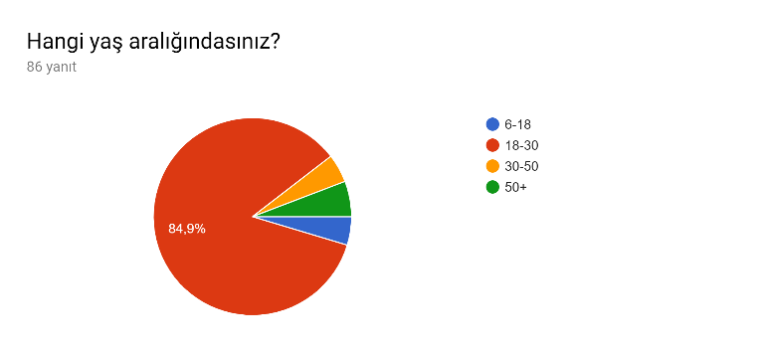

Şekil 1

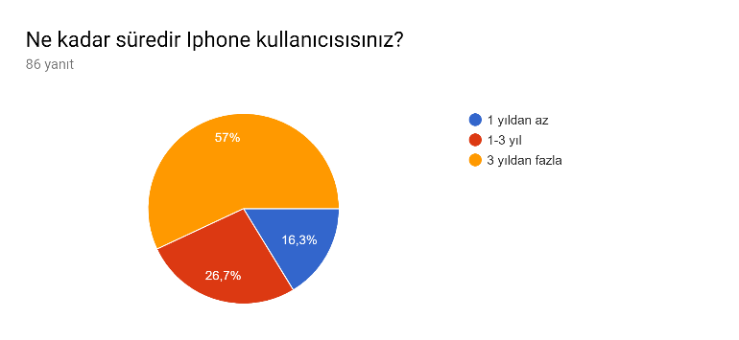

Şekil 2

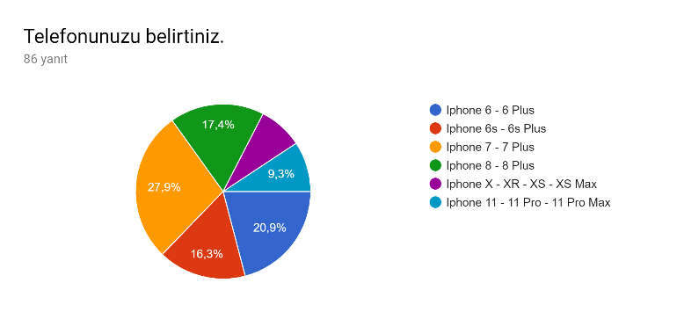

Şekil 3

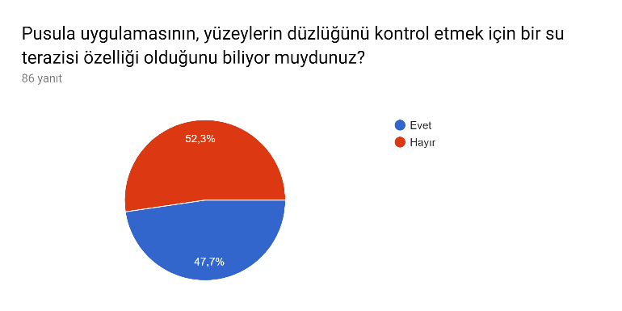

Şekil 4

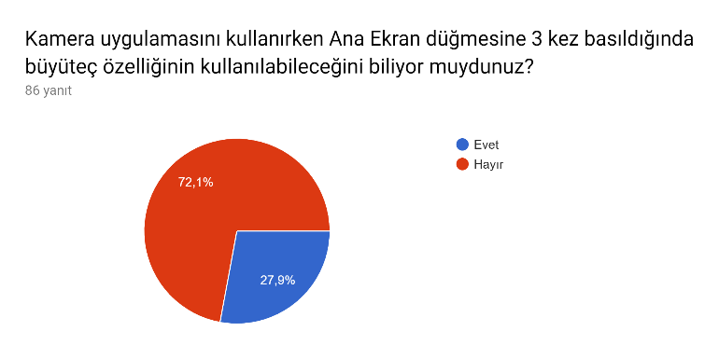

Şekil 5

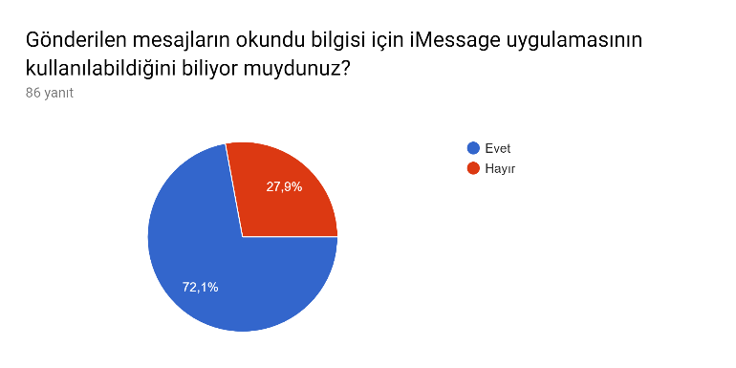

Şekil 6

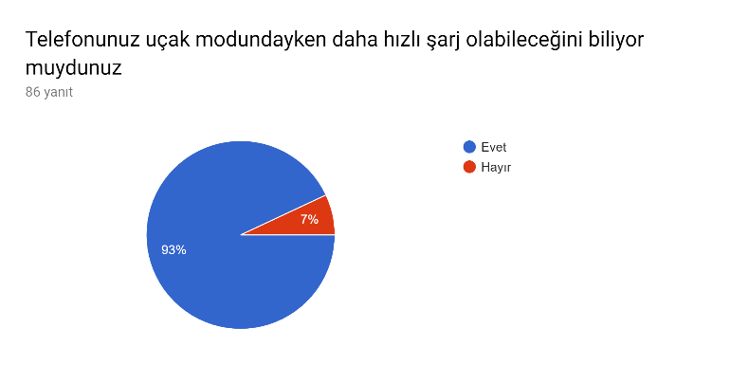

Şekil 7

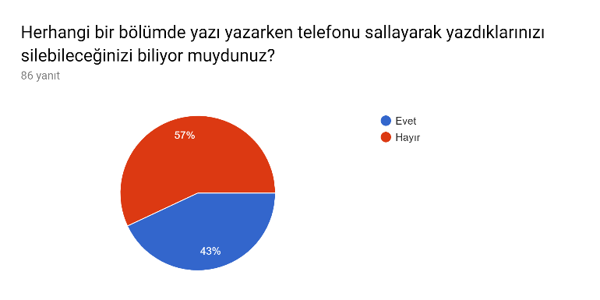

Şekil 8

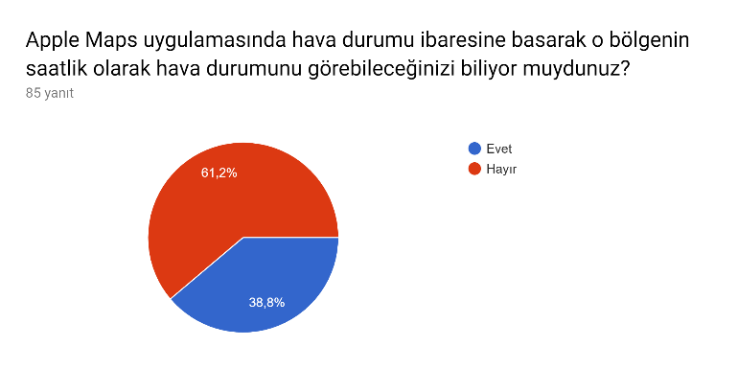

Şekil 9

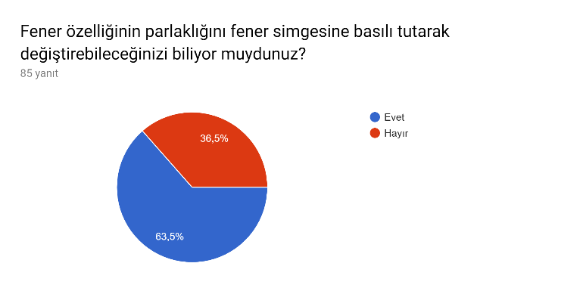

Şekil 10

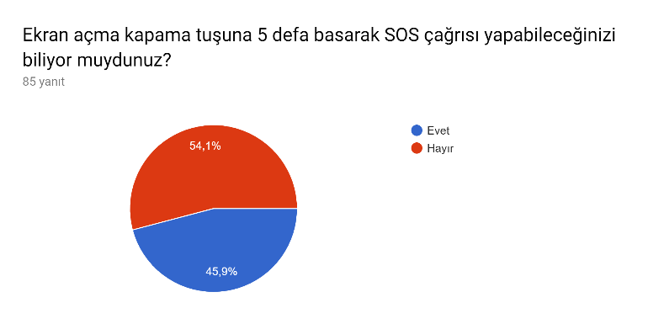

Şekil 11

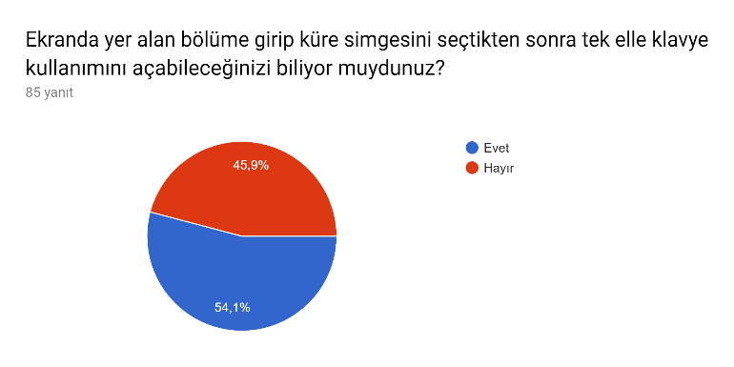

Şekil 12

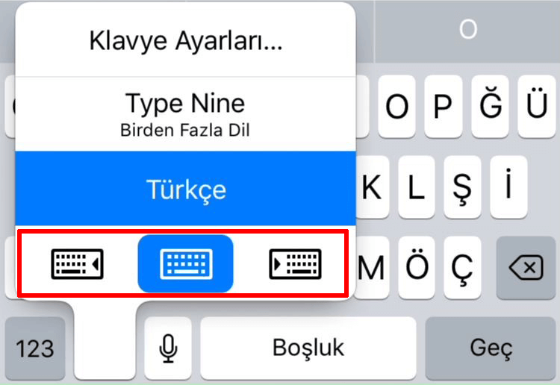

Şekil 13

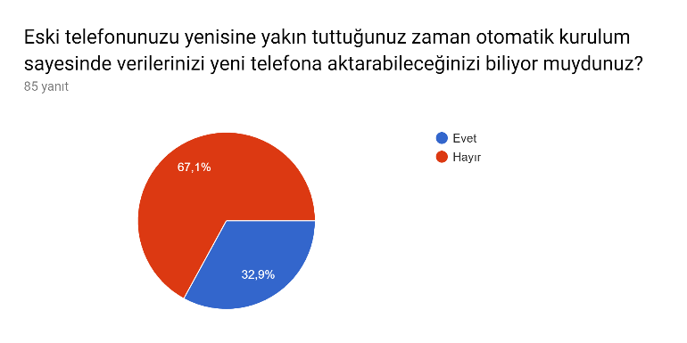

Şekil 14

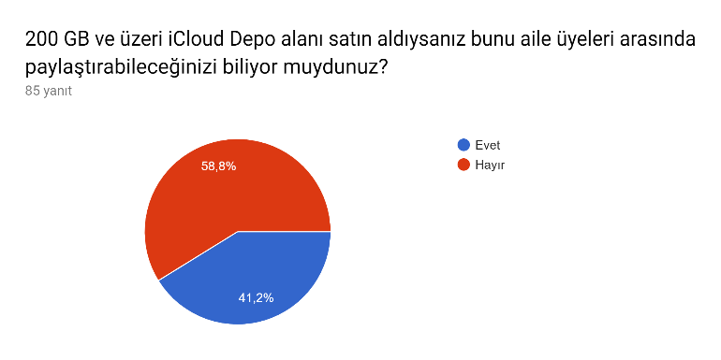

Şekil 15

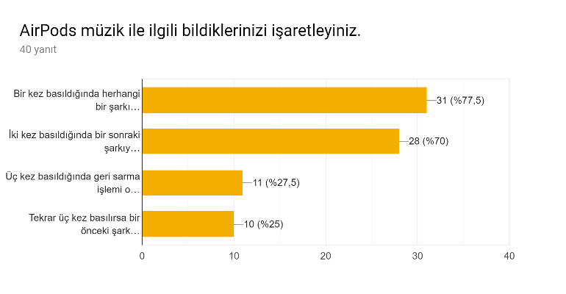

Şekil 16

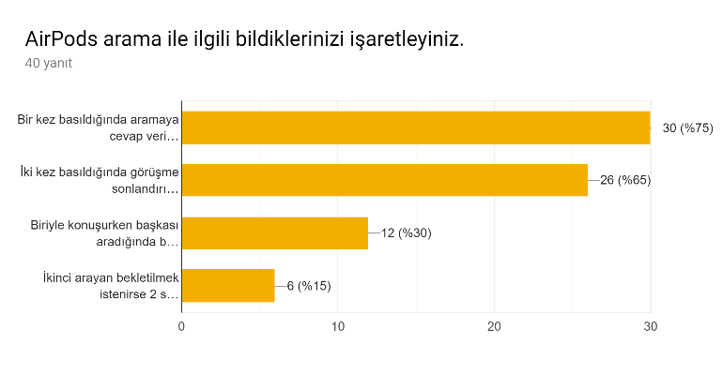

Şekil 17

# Verilerin Analizi

Kadın erkek ayrımı olmadan yaş gruplarının belirtilmesiyle 86 kişiye anket yapılıştır. Kullanıcıların büyük çoğunluğu 18-24 yaş aralığındadır. Iphone modelleri ise bariz bir fark olmadan birbirine yakın oranda kalmıştır. 11 adet Evet-Hayır sorusuyla kullanıcıların özellikleri bilip bilmediği araştırılmıştır. 7 soruda “Hayır” çoğunlukta iken, 4 soruda “Evet” yüzdesi fazla gelmiştir. Bu da özelliklerin çoğunluğu bilinmiyor gibi bir sonuca ulaşmaya neden olacaktır. AirPods kullanan kullanıcılara ayrı bir bölümde iki soruyla analiz yapılmıştır. Çok bilinenden az bilinene doğru soru sıralaması tahmini olarak yapılmıştır. Eldeki sonuçlar da tahmin edildiği gibi çıkmıştır. Ancak AirPods kullanıcı sayısının fazla olmaması anketin kesin bulgulara ulaşamamasına neden olmaktadır.

# Sonuçlar

Iphone kullanıcılarının telefonlarının özelliklerini ne kadar bildikleri üzerine yapılan çalışmada destekleyici olarak anket araştırma tekniği kullanılmıştır. 86 kişi üzerine uygulanan anket verileri bir önceki bölümde paylaşılmıştır. 3 adet kişisel sorudan sonra 11 adet konuyla ilgili sorulara başvurulmuştur. Hiçbir sorunun %100 “Evet” olmaması araştırmanın gerekçesi olarak gösterilebilir. Evet-Hayır soruları dışında Apple kulaklığı AirPods içinde iki soru bulunmaktadır. Arama ve müzik dinleme özelliklerini kulaklıktan yönetmek kullanıcılara büyük olanak sağlamasına rağmen bu kısımda da bilinmeyen özelliklere fazlasıyla rastlamış bulunmaktayız. En az bilinen özellik -telefonun büyüteç özelliğinin bir tuşa üç defa basarak kullanılması- görme konusunda sıkıntı yaşayan insanlar için çok işe yarayabilir. Hava durumu ve SOS özellikleri de bazı durumlarda çok kullanışlı olabilir. En çok bilinen özellik ise uçak modunda iken telefonun daha hızlı şarj olabilme özelliğidir. Bu özelliğin kulaktan kulağa dolaşan bir efsane olmadığı kesin olarak söylenemez. Onu takip eden diğer özellikler de insanların hayatlarının birçok farklı noktasına yüksek bir etki edebilirler. Bu yüzden bilinmeyen özelliklerin bilinir hale gelmesi topluma olumlu deneyimler katarken; kullanıcıların Apple’a olan sadakatini de artırması beklenmektedir.

Bağımlılığa kadar ulaşan cep telefonu kullanımları olmasına rağmen Iphone kullanıcılarının hala telefonlarına tamamen hakim olamadıkları görülmektedir [6]. Yapılan anketteki özelliklerin bilinirliğine bakacak olursak, “hayır” bölümünün ciddi yüzdelerde olduğu anlaşılmaktadır. Bu durumun nedeni tasarım yetersizliği, kullanıcı bilinçsizliği, şirket sunumundaki yetersizlik gibi nedenler olabilir. Asıl düşünülmesi gereken işe yarayabilecek bu kadar işlevsel özelliğin bilinmemesine rağmen kullanıcılar tarafından tercih edilmesi ürünün kalitesini veya marka değerini gösterirken; bu özellikleri bir şekilde günlük yaşama uyarlanabilir hale getirerek anketin “evet” yüzdesini artırmak ürünün kullanıcı sayısını ve geri dönüşlerdeki olumlu sonuçları iyi bir şekilde etkileyecektir.

# Tartışma

Iphone özelliklerinin kullanıcıları tarafından bilinirliği üzerine yapılan çalışmada eldeki veriler anket ile oluşmuş olup analiz kısmında paylaşılmıştır. Anket her yaş kesiminden insanlara uygulanmıştır. Ancak anketi dolduranların büyük bir çoğunluğunu genç kategorisindeki öğrenciler oluşturmaktadır. Aynı anketin farklı yaş grubu veya farklı statüdeki insanlara yapılması farklı sonuçlar doğurabilir. Iphone özelliklerinin az bilinmesinin nedeni ise tartışmaya açık bir konudur. Gizemli olmasının popülaritesine etkisi nedir? Bu konuların incelenmesi ve özellik bilinirliğinin Samsung cihaz kullanıcılarında bilinmesi ile ilgili başka araştırmalar bir öneri olarak araştırmacılara sunulmaktadır. 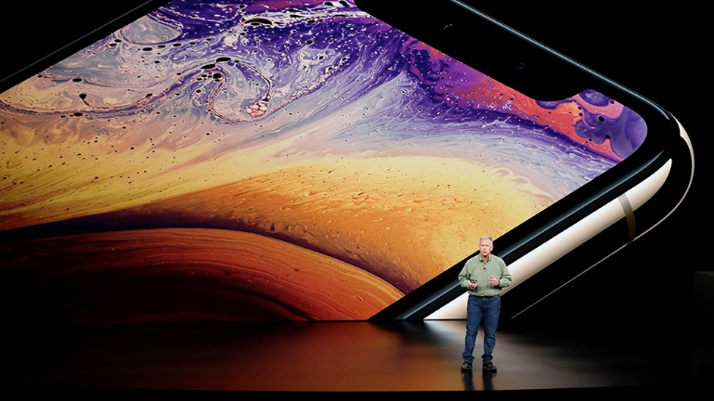Şekil [12]

##### Kaynaklar

1. SİLİK, C. E. (2017). Tüketicilerin Iphone Satın Alma Tercihlerinde Marka Değerinin Etkisi: Ankara İli Örneği. *Yönetim, Ekonomi ve Pazarlama Araştırmaları Dergisi*, *1*(3), 14-31.

1. <https://www.statista.com/statistics/263401/global-apple-iphone-sales-since-3rd-quarter-2007/>
2. Wilson, T. V., & Fenlon, W. (2007). How the iPhone works. *Retrieved from: on Apr*, *24*(2009), 9.
3. Işık, A. H., Özkaraca, O., & Güler, İ. (2011). Mobil öğrenme ve podcast. *XII. Akademik Bilişim Konferansı Bildirileri*, 861-866.
4. Değerli, M., Demirbaş, E., & Tolon, M. Mobil İşletim Sistemleri (iOS ve Android) Açısından Kullanıcı Memnuniyetini Etkileyen Faktörler.
5. Şata, M., Çelik, İ., Ertürk, Z., & Taş, U. E. (2016). Akıllı telefon bağımlılığı ölçeği’nin (ATBÖ) Türk lise öğrencileri için uyarlama çalışması. *Eğitimde ve Psikolojide Ölçme ve Değerlendirme Dergisi*, *7*(1), 156-169.
6. Saponas, T., Lester, J., Froehlich, J., Fogarty, J., & Landay, J. (2008). ilearn on the iphone: Real-time human activity classification on commodity mobile phones. *University of Washington CSE Tech Report UW-CSE-08-04-02*, *2008*.
7. [*https://www.apple.com/tr/ios/ios-13/features/*](https://www.apple.com/tr/ios/ios-13/features/)
8. Kraemer, K. L., Linden, G., & Dedrick, J. (2011). Capturing value in Global Networks: Apple’s iPad and iPhone. *University of California, Irvine, University of California, Berkeley, y Syracuse University, NY. http://pcic. merage. uci. edu/papers/2011/value_iPad_iPhone. pdf. Consultado el*, *15*.
9. Ebner, M., Stickel, C., & Kolbitsch, J. (2010, November). iPhone/iPad human interface design. In *Symposium of the Austrian HCI and Usability Engineering Group* (pp. 489-492). Springer, Berlin, Heidelberg.
10. Bondo, J., Barnard, D., Burcaw, D., Novikoff, T., Kemper, C., Parrish, C., ... & Peters, I. (2010). *iPhone user interface design projects*. Apress.
11. <https://variety.com/2018/digital/news/apple-unveils-new-iphone-xs-iphone-xs-max-1202938120/>